記者発表資料
令和3年12月20日
 |  | 所 属 | 大垣市こども未来部保育課
 |  | 担 当 | 課長：毛利 主幹：藤橋・髙木
 |  | 連絡先 | 0584-47-7096（直通）

公立保育園等における保育業務支援システムの導入について

１ 事業概要
公立園（保育園・幼保園・幼稚園）では、これまで、園と保護者との各種連絡は基本的に電話で行っていたため、混雑時は繋がりにくく、連絡に支障が生じていました。
また、出席簿や延長保育の記録等の各種書類は、手書きにより作成しており、延長保育料の計算も、保育士が手計算で集計し、現金徴収を行うなど、関連事務に時間がかかることが課題となっていました。
これらの課題を解決するため、各園に保育業務支援システム（キッズビュー）を導入し、QRコードリーダーによる登降園時間の管理や延長保育料の集計の自動化、延長保育料の口座振替による納付、スマートフォン入力による欠席連絡などを可能にすることで、保護者の利便性の向上と保育業務の効率化を図ります。

２ システム機能説明
⑴ QRコードリーダーによる登降園時間の管理 [令和3年12月開始（幼稚園は令和4年度から開始予定）]
園児ごとの専用QRコードを印刷したカードを配付し、登降園の際に、園に設置されているリーダーにQRコードをかざしていただくことで、登園時間と降園時間が自動的に記録されます。
記録時には、リーダーとともに設置しているiPadに時間が表示されるため、利用時間を保護者がその場で確認することができます。

イメージ図
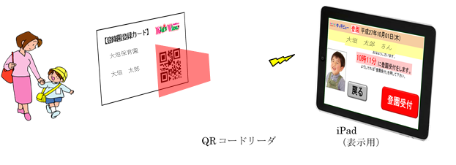

保育園

実際の写真
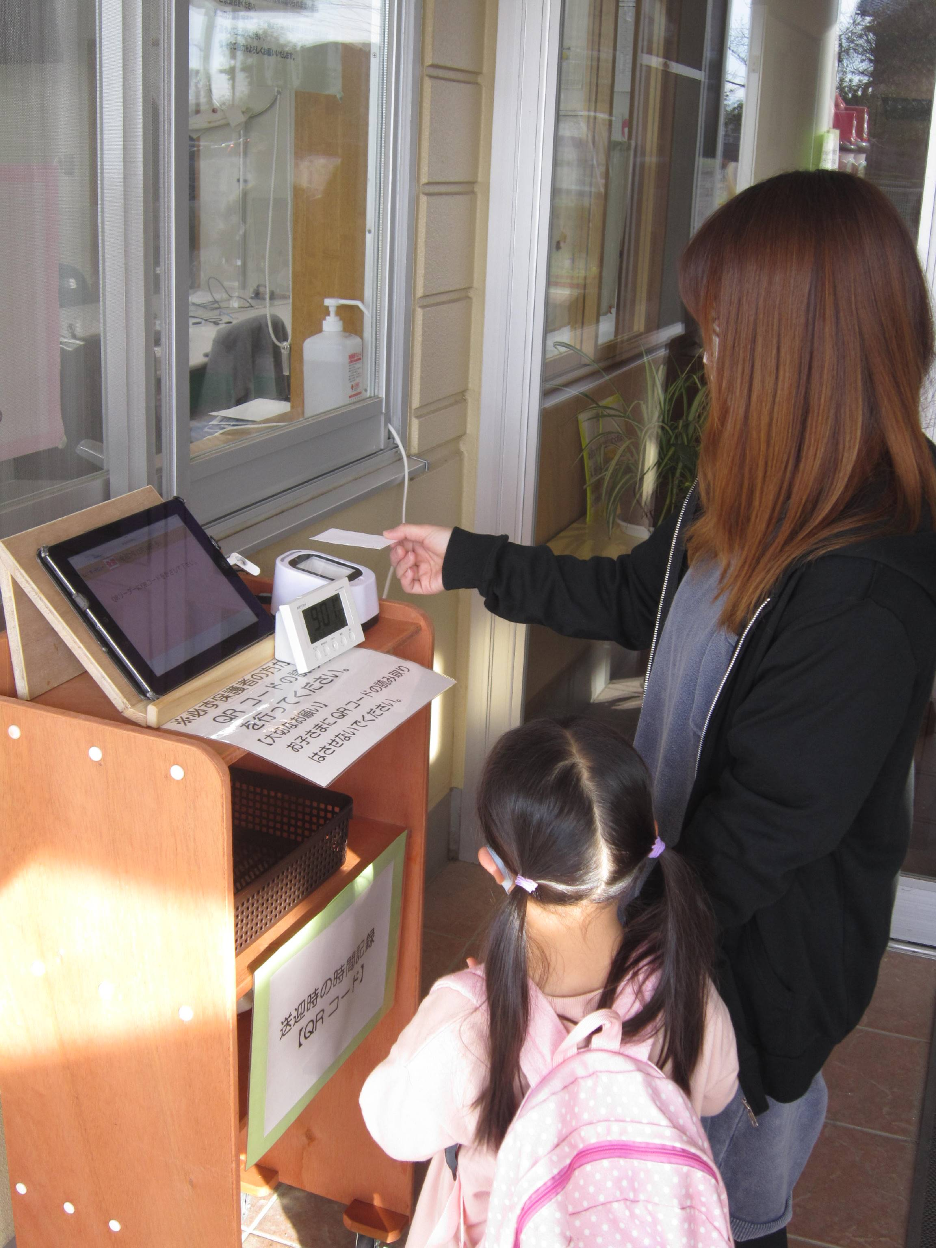

⑵ 出席簿の自動作成・延長保育料の自動計算 [令和3年12月開始]
QRコードリーダーにより登降園時間の記録が自動化され、出席簿にも連動して反映されるため、これまで紙台帳に手書きで登降園時間等を記録していた作業がなくなります。
また、登降園時間の記録をもとに、延長保育料を自動計算するため、手計算による集計作業の手間や、計算誤りによる誤徴収のリスクが軽減されます。

⑶ 延長保育料の口座振替による納付 [令和3年10月開始]
保育業務支援システム（キッズビュー）と、園児情報や保育料等を管理している既存システム（総合行政情報システム（子ども・子育て支援システム））とを連携させることで、保育料と同様に、延長保育料を口座振替により納付できるようになりました。
これにより、保護者が現金を用意して園に持参することがなくなり、また、園での現金収受や出納簿の整理、銀行での入金事務が解消されます。

⑷ スマートフォン入力による欠席連絡 [令和4年1月開始予定]
保護者が専用サイトにスマートフォンでアクセスし、欠席連絡を行うことができます。これにより、混雑する時間帯でも、スムーズに園へ連絡することができます。
また、登降園時間の履歴や、園からのお知らせもスマートフォンで確認することができます。
イメージ図
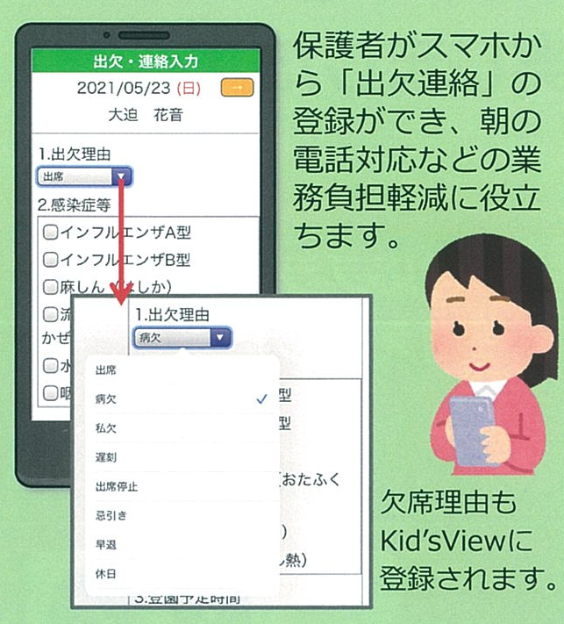
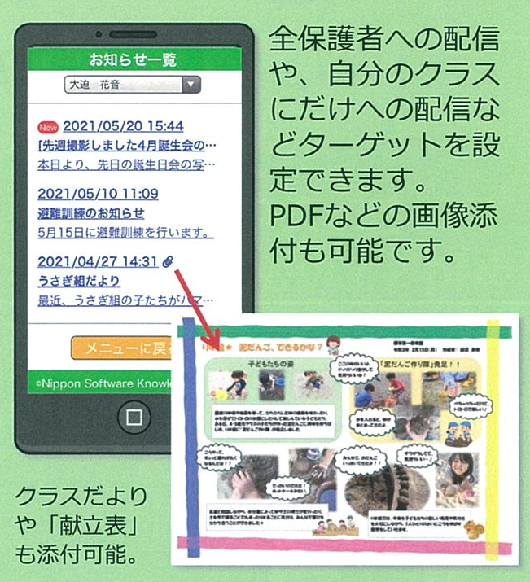
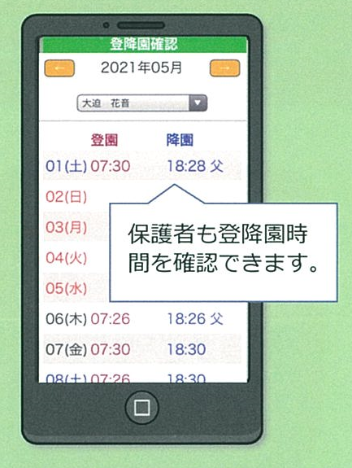
欠席連絡 登降園記録確認 お知らせ配信

⑸ 指導要録等の書類作成のシステム化 [令和3年12月以降順次]
園では、園児の指導要録や指導計画、保育日誌など、作成書類が多くあります。これまでは、それらの大半を手書きで作成していたため、作成・修正・清書を手書きで繰り返すこととなり、作成に時間を要していました。
これらを、システム入力にすることで、作成や確認、修正作業の手間を軽減することができます。

３ システムのセキュリティについて
利用者の個人情報や利用状況等のデータは、システムを利用する園のタブレットやパソコンでは保持せず、データセンターのサーバー上で保管されます。データは、毎日1回フルバックアップされます。
システムは、LGWAN（総合行政ネットワーク）-ASP対応サービスであり、高度なセキュリティを確保しています。
データ通信については、暗号化及びファイアーウォールにより情報漏洩を防止しています。

４ システム導入に伴う事務・関係書類の見直し
保育業務支援システムの導入に伴い、これまで慣例的に行われていた事務や作成書類について、必要性の精査や、手順の見直しを行い、順次、システムで対応する分野を広げ、さらなる事務の効率化・簡素化を図っていきます。

５ 事業費
公立保育園等ICT導入事業（令和3年度導入経費） 25,100千円
・キッズビューシステム構築
・子ども・子育て支援システム改修
・口座振替システム改修
・園ネットワーク整備
・タブレット等機器購入 等
公立保育園等ICT推進事業（令和3年度以降運用経費） 10,550千円
・キッズビューシステム使用料
・園ネットワーク機器保守
・プロバイダ使用料 等

６ 導入効果
システム導入により、保育業務に充てる時間を確保することができ、経費面の効果だけではなく、保育の質の向上につなげることができます。
導入以前に、関連事務に係る時間と人件費を積算した結果は、次のとおりでした。（令和元年度実績）
業 務 | 年間業務時間 | 人件費換算額
延長保育料事務 | 3,984 時間 | 6,773 千円
出席管理事務 | 9,319 時間 | 15,842 千円
合 計 | 13,303 時間 | 22,615 千円
※人件費は、年間業務時間数に保育士平均給与から算出した時間単価を乗じたものです。

